Les tonalités ou registres dans un texte littéraire
 | but, effet produit | exemples de textes, procédés usuels
comique   | faire rire (ou sourire), montrer les défauts des hommes, de la  société | - théâtre (comédie, ex. Molière, Marivaux, Feydeau) mais aussi les autres genres littéraires (roman, conte, poème)  - décalages burlesques, surprises, exagérations, accumulations, jeux de mots, quiproquos (au théâtre : comique de situation, de caractère, de gestes, de mots)…  Cas particuliers :  - satirique = critique et moqueur (caricatures)  - ironique = critique et moqueur (antiphrases : opposition entre ce qui est dit et pensé)
tragique  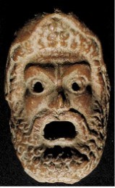 | susciter terreur et pitié (idée de destin, de fatalité : personnages dépassés par une force qui les écrase) | - théâtre (tragédie, ex. Racine et Corneille) mais aussi les autres genres littéraires (roman, conte, poème)  - lexique de la fatalité, de la mort, de la solitude, des passions destructrices (haine, jalousie)  - oppositions, exclamations, interjections…
épique  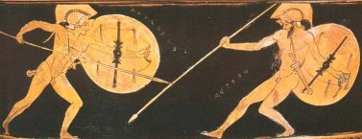 | impressionner par le caractère grandiose du  récit ou de la  description | - textes de combats héroïques (militaires ou non), récit de catastrophe (naturelle ou autre), d’exploit paraissant surhumain  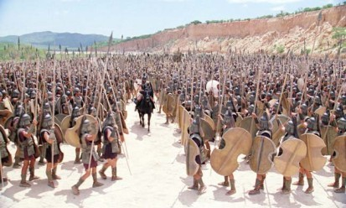  (1er poème épique : L’Iliade d’Homère) - hyperboles, pluriels, termes collectifs,  superlatifs, comparaisons, énumérations, anaphores…
lyrique  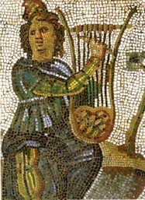 | exprimer des sentiments (heureux ou  malheureux), émouvoir.  élégiaque =  plaintif, mélancolique | - poésie (amour, mélancolie, spleen, nostalgie…) mais aussi les autres genres littéraires (roman, théâtre).  - lexique des sentiments, des émotions, souvent à la 1re pers., ponctuation expressive ( ! ? …), nombreuses figures de style :  comparaisons, métaphores, antithèses…
pathétique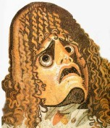 | exprimer une souffrance, susciter la pitié | - tous les genres littéraires  - lexique de la souffrance, exclamations, hyperboles, métaphores…
polémique  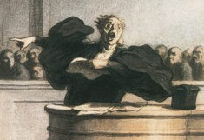 | attaquer un ou des  adversaire(s) avec  virulence | - discours, article de journal, tribune…  - propos violents, agressifs, provocateurs, ironie, antithèses, hyperboles…

Autres tonalités ou manières de caractériser les textes :
- didactique : qui explique, qui se veut pédagogique (conseils, ordres, modes d’emploi), logique et argumenté
- épidictique : éloge (valoriser, dire du bien : termes mélioratifs) ou blâme (dévaloriser, dire du mal : termes péjoratifs)
- réaliste : descriptions donnant l’illusion du réel, conformité avec la vraie vie (termes techniques, métiers, objets, vêtements…)
- fantastique : hésitation entre réel et irréel, doute, incertitude, angoisse (procédés lexicaux, grammaticaux, figures de style)
- merveilleux : surnaturel de convention (univers des contes : fées, sorcières, ogres…), étonne et dépayse
- oratoire : discours adressé à une assemblée (réelle ou fictive), phrases plus ou moins longues et bien construites (appelées « périodes »), interpellations, questions oratoires…
- dramatique : action, péripéties, rebondissements, suspense (verbes d’action, exclamations, interrogations…).

